PASTOR. CARLOS DO

CERV
“Mães, Pais, Avós, irmãos, familiares, Não deixe morrer nas drogas e no alcoolismo aquele que VOCÊ AMA”
Centro Evangélico de Reabilitação de Vidas
QD 00 chac 40/41 setor santa lúcia. AGUAS LINDAS-GO

==
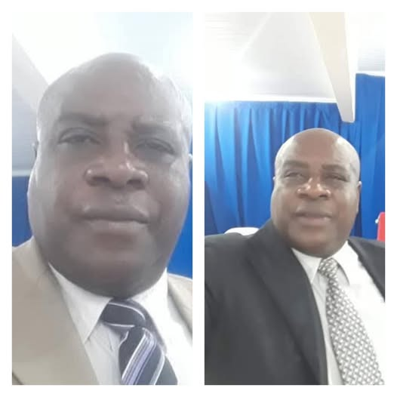Em 2026, com 32 anos implantado aqui na cidade de ÁGUAS LINDAS DE GOIÁS, nossa instituição mcorrespondido para com a finalidade para a qual foi criada:, recuperar vidas para sociedade, famílias e igreja
Aqui na cidade nós implantamos nossas vidas, nossas famílias, nossos esforços, sentimentos e pensamentos como árvores frutíferas.

CASA DE RECUPERAÇÃO CERV
DIRETOR
Presidente do CERV
COMPROMISSO/ RESPONSABILIDADE/ DEDICAÇÃO/
SINCERIDADE/TRANSPARÊNCIA/VERDADE.
Nossa História social, Nosso projeto de Vida.

FACE: Reconciliação cerv instagran:Reconciliacaocerv.7. watsapp: 61.9 8491 4657 61.9. 9592-1987

32 ANOS DE AÇÃO NA CIDADE, RECUPERANDO VIDAS, EDIFICANDO FAMÍLIAS, EQUILIBRANDO A SOCIEDADE.
Entendam isso: para nós do CERV, o VALOR de fazer o que é certo e da melhor forma NAO TEM PREÇO.
Com 32 anos aqui (2026) na cidade de águas lindas implantado o projeto de recuperação de vidas, aonde muitas vidas foram transformadas pelo poder da poderosa palavra de Deus ensinada nesta instituição, e com estes resultados é que ganhamos forças para alpliarmos nossas ações.
TRABALHAMOS COM: vidas, famílias, sociedade e com almas.
Nosso compromisso e responsabilidade com as ações sociais tem um avultado volume de peso com muita seriedade e responsabilidade.
Quando uma vida é restaurada, uma família inteira é curada, a SOCIEDADE É EQUILIBRADA
No CERV – Centro Evangélico de Reabilitação de Vidas – cada aluno que se recupera é uma vitória para o Reino de Deus. Mas a transformação não pára por aí.Ela alcansa casas, cura feridas, reconstrói e constroi relacionamentos, cura a sociêdade.
Cada vida que não conseguimos alcançar seus corações pela palavra, é para nós uma sensação de derrota, incompetência, frustração. Mas somos consolados e aprimoramos forças.

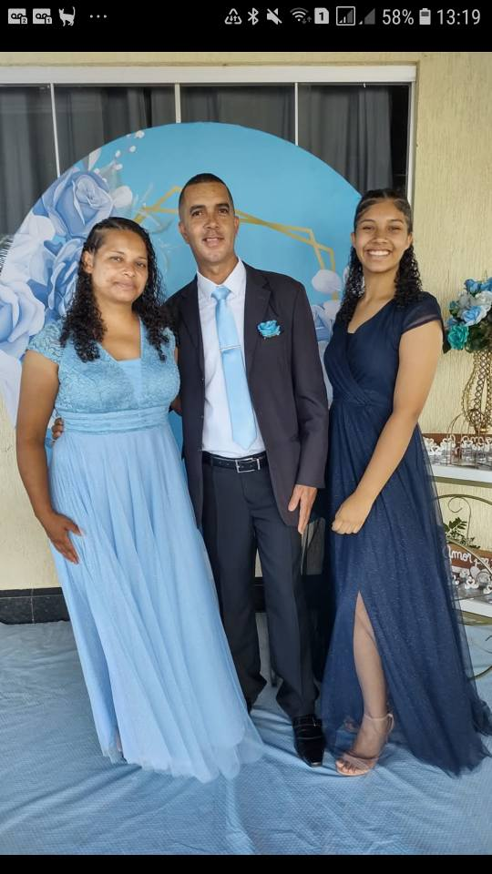
INVISTA AQUI
Investir na recuperação de vidas é o maior e mais importante investimento que fazemos em vida aqui na terra.
JESUS DISSE: “o valor de uma alma salva vale mais do que o mundo inteiro perdido”

Aqui está o PRESBÍTERO LUCIANO. Este rapaz morava na cidade de Ceilândia-DF juntamente com sua mãe. Era literalmente a ovelha negra da vida, envolvido no mundo do alcoolismo, se entregou por completo, chegando ao ponto de sua mãe o colocar para fora de casa por não aguentar mais tanta perturbação, perdas de oportunidades na vida e sofrimentos diversos causado pelo vício presente ao seu lar por meio de seu único filho homem.
Este rapaz, trazido para o CERV cumpriu seus 09 meses de tratamento, não tendo para onde ir, pois sua mãe não o queria por perto, ficou no Cerv trabalhando voluntariamente como motoboy buscando recursos para a obra. Ficou no Cerv por volta de mais de 4 anos com tamanha dedicação, compromisso e exemplar honestidade, casou-se com a jovem EDILEUSA, dirigiu uma igreja da ass. De Deus de Brasília, é obreiro da igreja, pai de uma linda filha e hoje trabalha de UBER. Tem sua casa própria, sua vida, sua família, seu carro, e é um exemplo de pessoa, de ser humano etc.

A história deste casal é interessante e um grande exemplo para quem não acredita em recuperação de vidas perdidas. Ela, veio morar dentro do cerv junto á família da irmã vera e do irmão Toninho (obreiros do cerv na época)foi evangelizada e assim se conheceram e se casaram. QUE DEUS VOS ABENÇOE

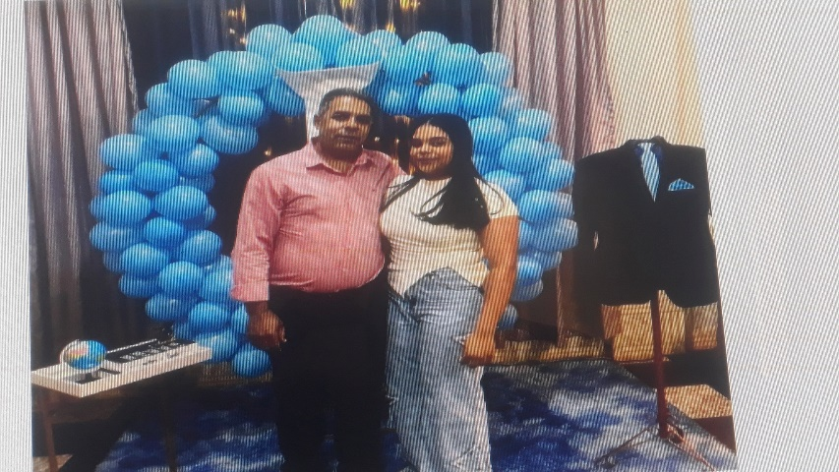

Aqui está o DIÁCONO NOÉ, um rapaz que vivia no mundo das drogas, do alcoolismo e outros vícios da vida. Morava na cidade do GAMA_DF.
Era um problema na família, sua mãe, já com certa idade, sofria muito, e ao tomar conhecimento de que o amigo do seu filho (Paulinho) estava internado em uma instituição de recuperação em Àguas Lindas-GO, ela pediu a dona CLAUDETE, mãe do Paulinho, para conversar comigo (Pr. Carlos do CERV) para ver como traria o seu filho para a casa de recuperação. Combinamos tudo certinho e o rapaz chegou no CERV. Passou pelo tratamento dos 09 meses interno, saiu, se casou, hoje pai de uma linda menina, trabalhador, responsável, diácono da igreja ass.de Deus na cidade de Valparaiso-GO. Aonde também reside.
A jornada da vida de cada um de nós é muitas vezes cheia de contratempos e reviravoltas inesperadas. Podemos nos sentir perdidos ao buscar nossos sonhos, fazer escolhas e enfrentar desafios.
Os jovens principalmente vivem esse contratempo, o CERV, com Obreiros experimentados e provados na vida, tem oferecido e oferece a ajuda necessária de que tais jovens precisam para vencerem as batalhas.

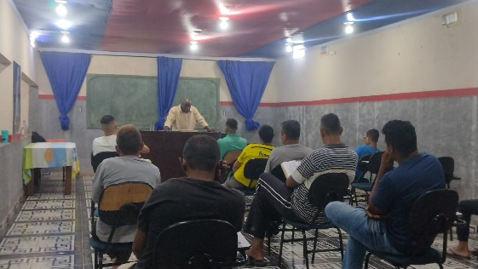
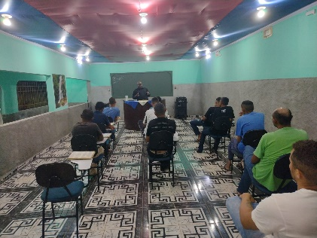
AQUI O PASTOR CARLOS DO CERV FAZENDO O QUE MAIS SABE

A verdade em Cristo quebra as correntes que prendem a mente, as emoções e a vontade, livrando de comportamentos viciados e sentimentos negativos. Basta a pessoa querer ajuda e aceitar ser ajudada e lutar para vencer, pois não é fácil, mas é possível.

João 8:32 “ E conhecereis a verdade, e a verdade vos libertará”.

João 8:32

O Evangelho ensinado dá luz, indicando que a explicação e a compreensão da Palavra de Deus proporcionam clareza, sabedoria e orientação, agindo como uma luz que dissipa a escuridão e o engano do mundo.

ROMANOS 12:2 “E não sejais conformados com este mundo, mas sede transformados pela renovação do vosso entendimento, para que experimenteis qual seja a boa, agradável, e perfeita vontade de Deus.”

Romanos 12:2

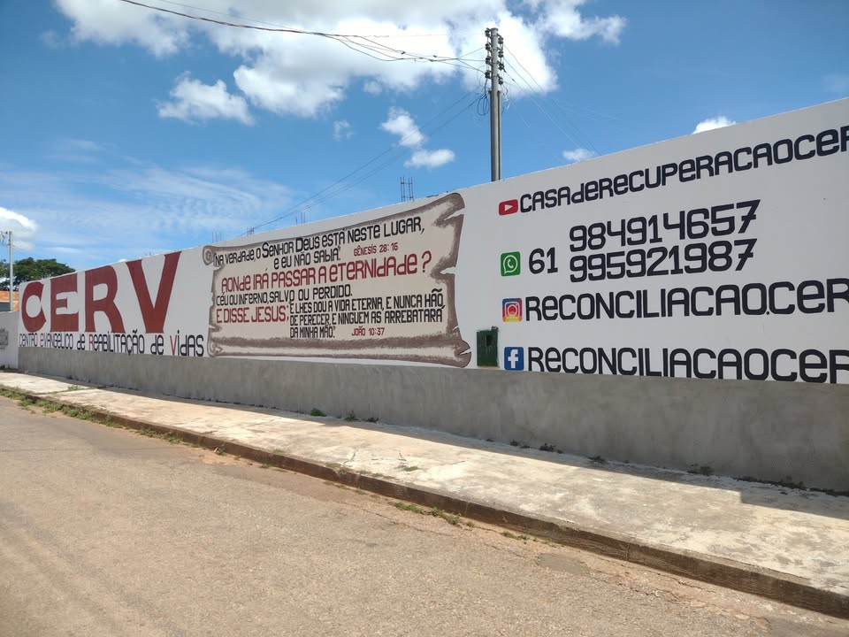
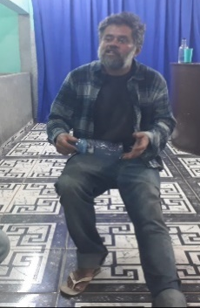
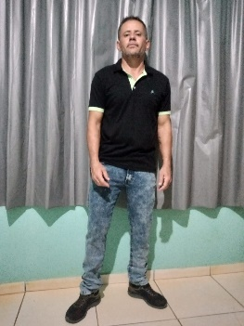

Assim chegou aqui este, e assim se transformou (ex morador de rua)
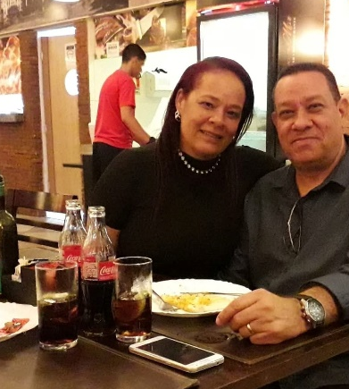


Aqui está o PRESBITERO JORGE AUGUSTO. Natural de MINAS GERAIS. este homem chegou no CERV destruído pelo alcoolismo, deu muito trabalho no seu tratamento, pois o alcoolismo o deixou com os nervos à flor da pele, muito nervoso, muito arrogante, soberbo ignorante.
Passou pelo tratamento dos 09 meses, depois voltou novamente e passou mais um longo processo até que a graça e misericórdia de Deus o alcançou. Saiu da instituição arrumou trabalho e se casou com uma irmã da igreja, tiveram filhos e hoje moram na cidade de VALPARAISO DE GOIÁS-GO, aonde também congregam em uma igreja evangélica.
Nossa instituição vem cumprindo há décadas a vontade de DEUS. QUE É:
“Porque isto é bom e agradável diante de Deus nosso Salvador,
Que quer que todos os homens sejam salvos, e venham ao conhecimento da verdade” 1 TIMÓTEO 2: VESOS 3 e 4

1 Timóteo 2:3,4

“O Senhor empobrece e enriquece; abaixa e também exalta.
Levanta o pobre do pó, e desde o monturo exalta o necessitado, para o fazer assentar entre os príncipes, para o fazer herdar o trono de glória; porque do Senhor são os alicerces da terra, e assentou sobre eles o mundo.” 1.SAMUEL 2: 7,8

1 Samuel 2:7,8

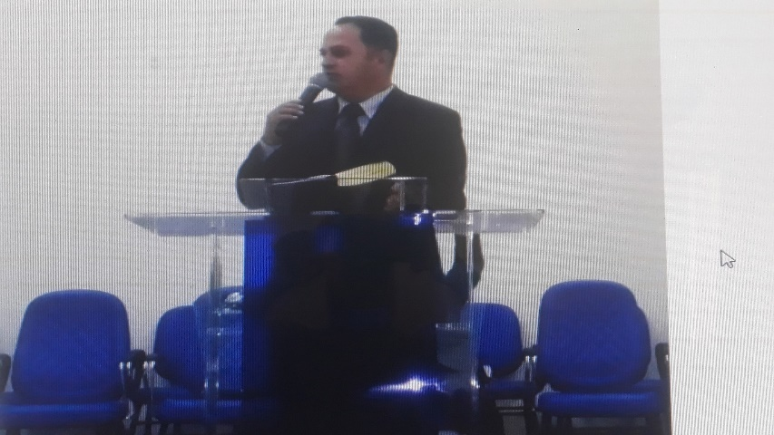

Aqui está o Pastor Paulinho. Este homem há alguns anos atrás, morava na cidade do GAMA-DF com sua mãe e seus irmão, o mesmo envolvido nos crimes da cidade, viciado em drogas, não trazia paz nem tranquilidade para seus familiares. ISSO NO ANO DE 1998.
Sua mãe, dona CLAUDETE, ao tomar conhecimento do nosso trabalho no CERV, procurou o pastor Carlos do Cerv e o convidou para ir fazer uma visita ao seu filho. Lá chegando, em um domingo pela manhã, o rapaz se levanta da cama e vem para a sala, relata a mim (Pr. Carlos) que havia passado a noite fumando drogas, bebendo, cheirando e que havia chegado em casa pela manhã, estava com muito sono, mas como havia combinado com sua mãe ele iria me ouvir. Conversamos muito, e o perguntei se queria mudar de vida, e ele afirmou que sim, o convidei para o cerv e ele aceitou vir. Se internou, passou pelo tratamento dos 09 meses, saiu, foi consagrado a missionário na ADEG, se casou com a filha de um pastor da igreja ass. De Deus do Ipiranga, passou pelos tramites legais e chegou ao pastorado, dirige uma igreja no Paranoá-DF
“A exposição das tuas palavras dá luz, dá entendimento aos símplices.” SALMOS 119:130

Salmos 119:130

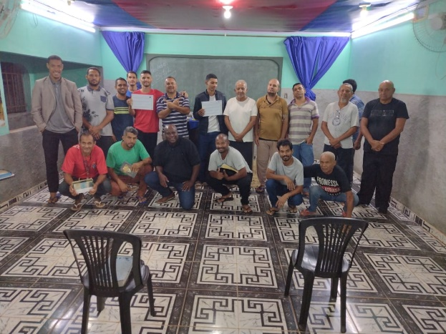

Aqui está um momento sagrado para nós aqui na nossa instituição CERV, é quando nossos alunos vencem o tempo de recuperação dos 9 meses e temos a grata satisfação de lhes entregar o certificado de conclusão.
Aqui estão mais 2 alunos recebendo seus diplomas: LUIZ RICARDO e MICHAEL, ambos jovens, que outrora viciados em drogas, hoje recuperados. O LUIZ já está trabalhando fixo em um lava jato e o MICHAEL em um atacadão aqui na cidade de Aguas Lindas-GO

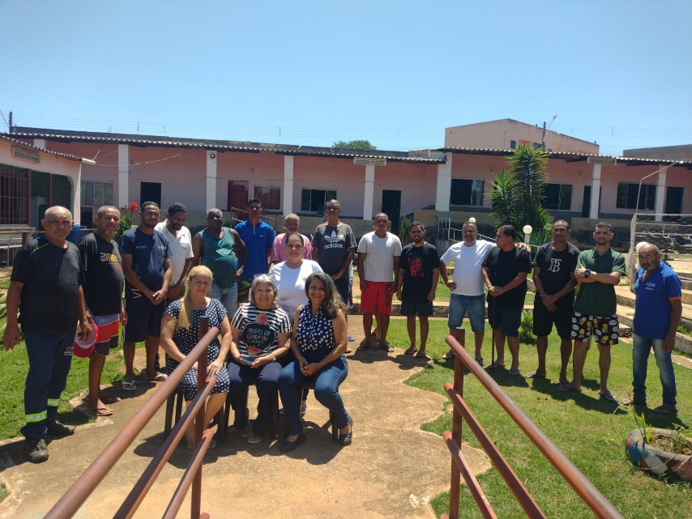

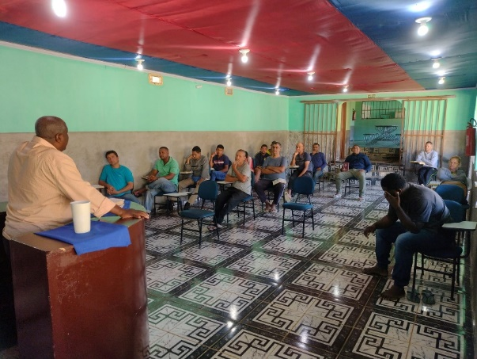
DEDICATÓRIA
CERV, UM AMBIENTE FAMILIAR, DE AMOR E VERDADE
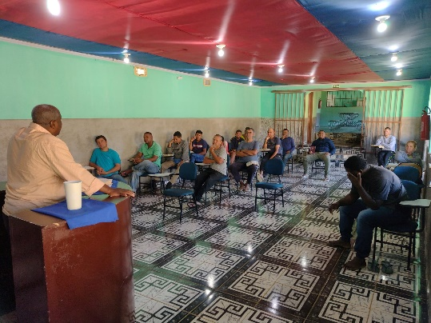
PASTOR CARLOS DO CERV

Na Casa de Recuperação CERV, não apenas oferecemos tratamento e apoio, mas também compartilhamos a Palavra de Deus como fonte de esperança e transformação. Acreditamos que a fé pode ser um poderoso catalisador para a mudança, ajudando nossos alunos a encontrar propósito, significado e redenção.
A Palavra de Deus nos ensina sobre o amor incondicional, a graça e a misericórdia. Ela nos mostra que, independentemente do passado, há sempre uma oportunidade para uma nova vida.
Ao mergulhar nas Escrituras, nossos alunos descobrem que não estão sozinhos em suas lutas e que há uma força maior que pode ajudá-los a superar os desafios. LHES APRESENTAMOS CRISTO JESUS. Nossa missão é criar um ambiente interno onde a Palavra de Deus possa penetrar nos corações e mentes, trazendo libertação das correntes dos vícios e da dependência. Queremos que nossos alunos experimentem a transformação que vem de conhecer a Cristo e vivenciar Seu amor e poder em suas vidas.
Ao aplicar os ensinamentos bíblicos em suas vidas diárias, nossos alunos aprendem a lidar com as pressões e tentações de maneira saudável. Eles descobrem a importância da oração, da comunhão e do apoio mútuo. Eles começam a ver a si mesmos, suas famílias e ao mundo de uma maneira diferente, com esperança e expectativa."

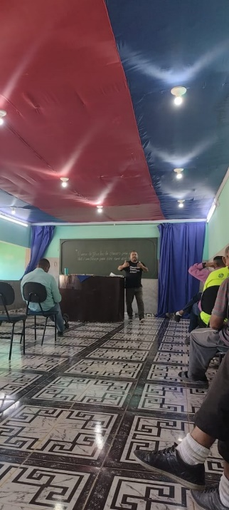
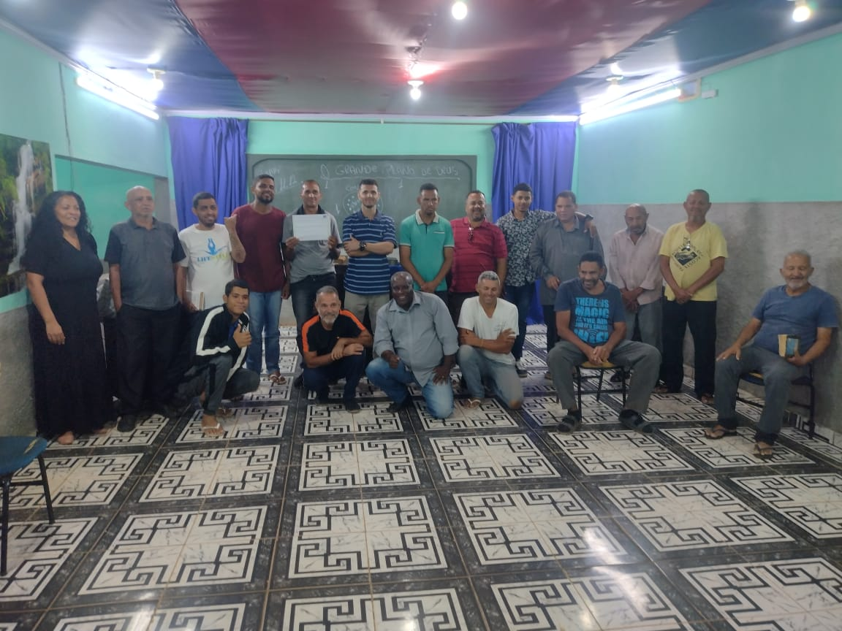
9;10

PRESBÍTERO ANDERSON.
No ensino da PALAVRA.

Aqui na Casa de Recuperação CERV, o ensino da Palavra de Deus é fundamental para a transformação de vidas. Nosso obreiro Anderson é um exemplo vivo da dedicação e paixão pelo ensino da Palavra. Com base em 2 Timóteo 2:15, ele nos desafia a nos apresentar a Deus aprovados, como obreiros que manejam bem a palavra da verdade.
Com uma abordagem prática e bíblica, Anderson nos ensina que a chave para a aprovação de Deus é a dedicação ao estudo e à aplicação da Palavra. Ele destaca sempre em seus ensinos a importância de evitar conversas inúteis e profanas, e em vez disso, buscar a justiça, a fé, o amor e a paz, com aqueles que invocam o Senhor de coração puro.
Através de seu ensino, nos mostra que a Palavra de Deus é poderosa para transformar vidas e dar esperança. encoraja a ser instrumentos para propósitos especiais, santificados e úteis para o Senhor, preparados para toda boa obra .Com sua postura e ensino, Anderson é um exemplo para muitos aqui na CERV. Sua dedicação ao ensino da Palavra de Deus é uma bênção para todos nós, e nos inspira a buscar mais conhecimento e sabedoria para servir a Deus e aos outros.

5
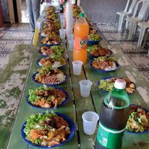
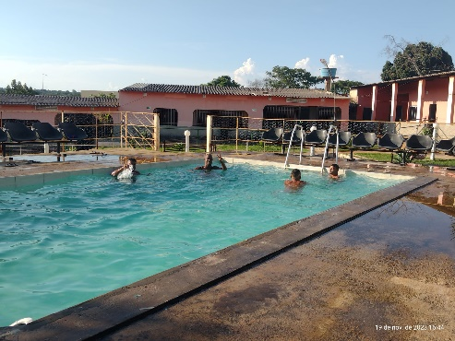

Histórias não se copiam, se vive, se constrói, com sacrifício fé e dedicação
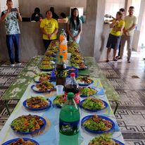
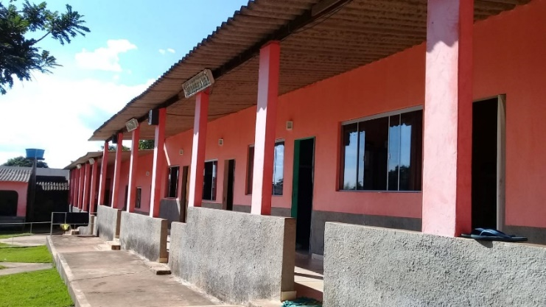

No CERV, cuidamos com atenção e carinho do bem-estar de nossos alunos, garantindo uma alimentação saudável, um bom ambiente e um tratamento digno e respeitoso, para que cada um possa se sentir acolhido e focado em sua jornada de recuperação. Nossos alunos merecem muito mais, nossa missão é dar-lhes melhor mais e mais.

PRESBÍTERO ANDERSON e MISSª MARCIA
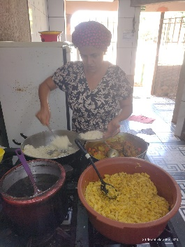
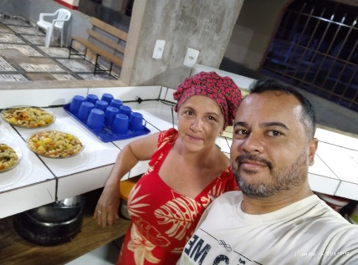

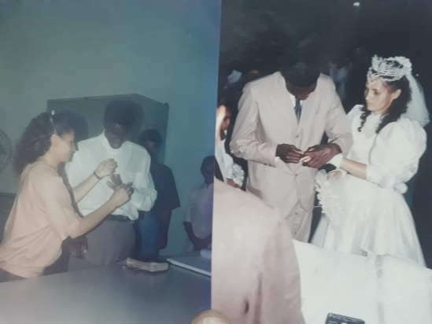
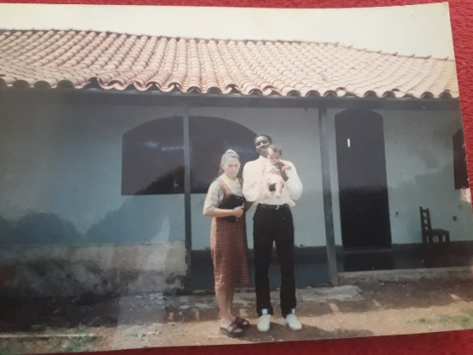
AQUI MEU CASAMENTO EM GOIANIA EM 1993 COM Mª DE LOURDES NO CIVIL E NA IGREJA, E NOSSA CHEGADA NO CERV NO DF EM 1994 COM NOSSA FILHA DÉBORA. História não se copia, se constrói com sacrifício.

ABAIXO: 1995. minha chegada em águas lindas de Goiás para darmos início no projeto de recuperação de vidas na cidade, SEM dinheiro, mas com muita fé em Deus e determinação e propósito no coração.

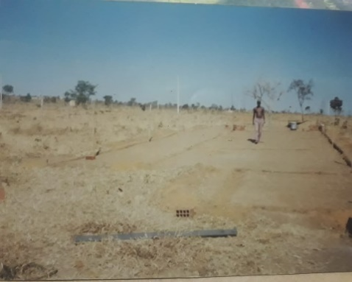
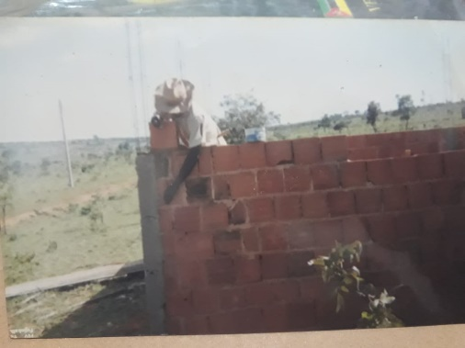

A GRANDE TRANSFORMAÇÃO: O QUE ERA MATO E CHÃO, SE TRANSFORMA EM OASIS.
ENTÃO O SONHO VIRA REALIDADE.
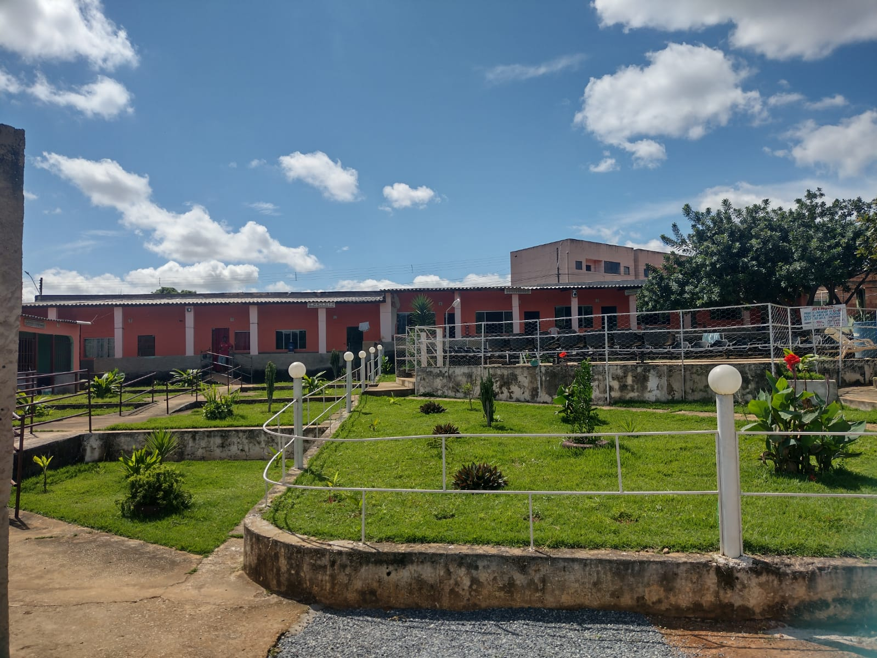
HOJE É REAL, ATÉ AQUI NOS AJUDOU O SENHOR.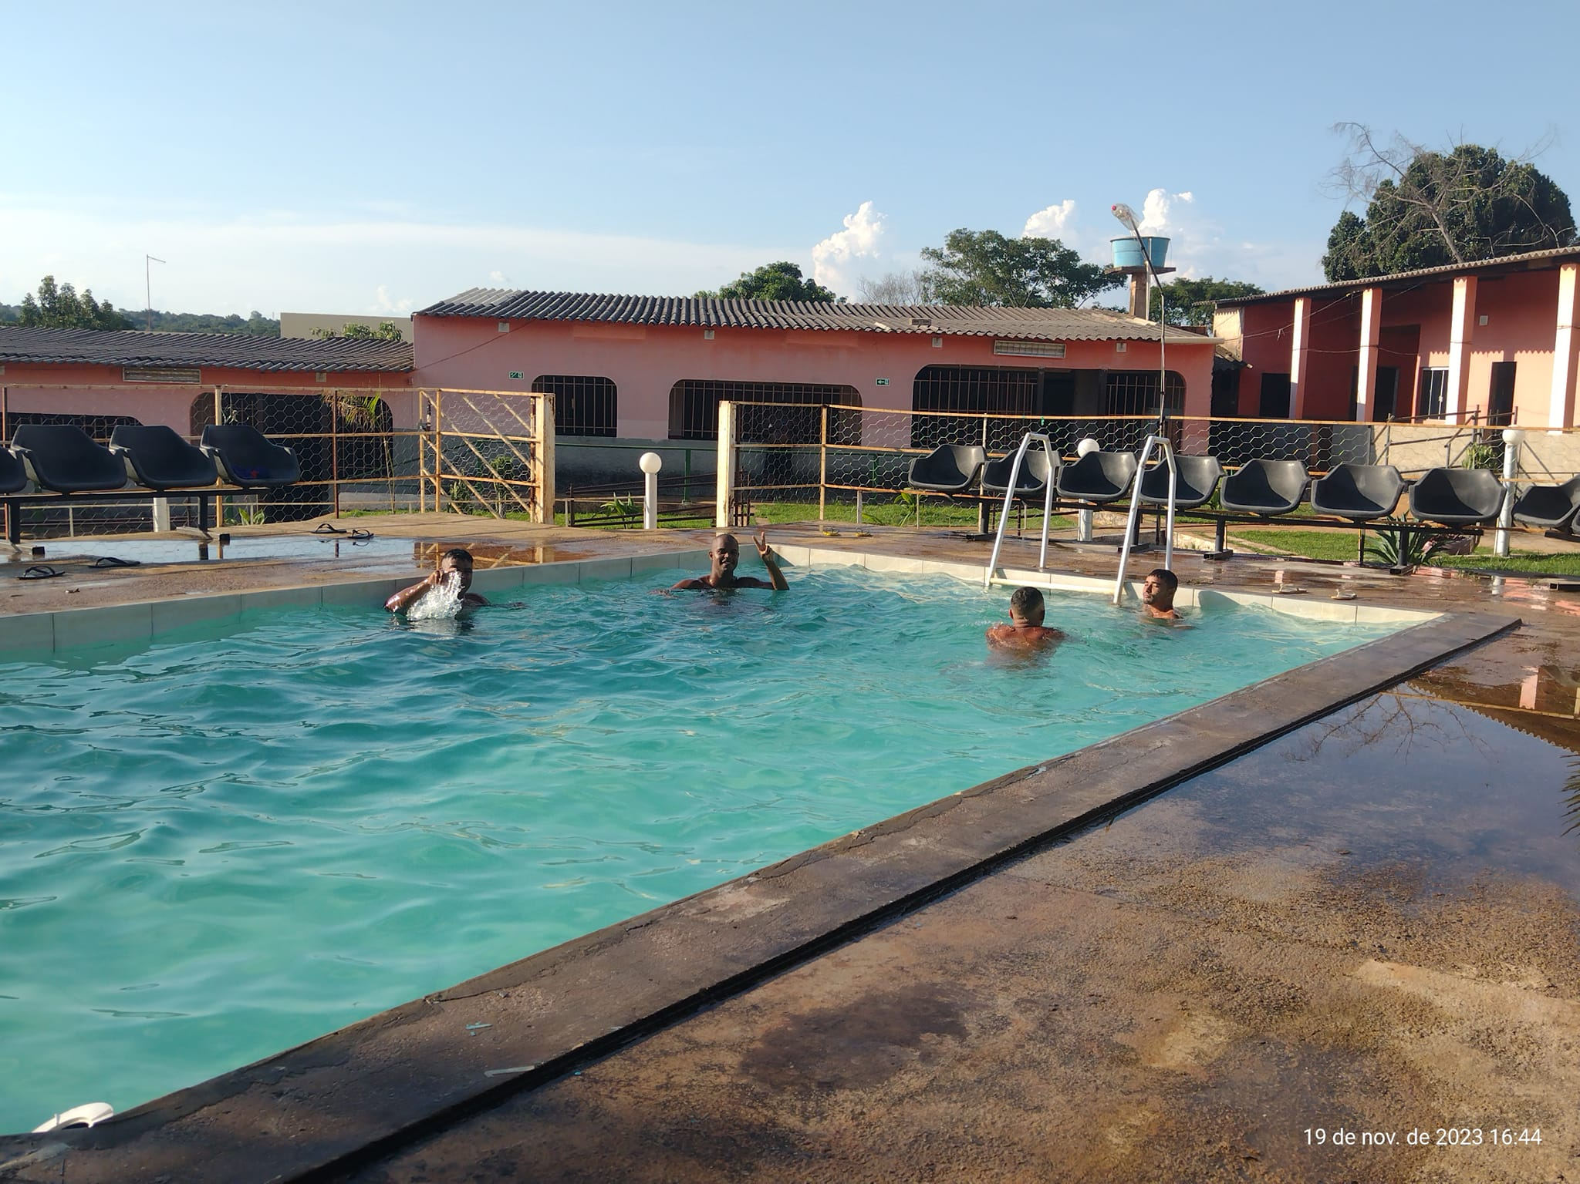
GRAÇAS A DEUS, TUDO CAMINHOU NA DIREÇÃO. CERTA.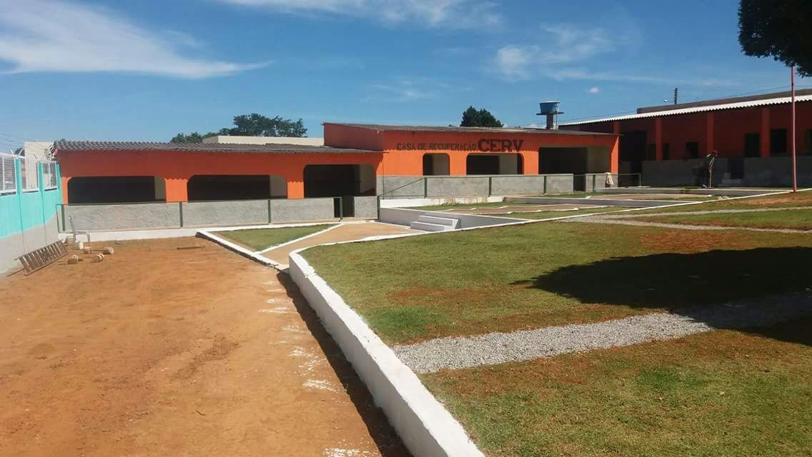

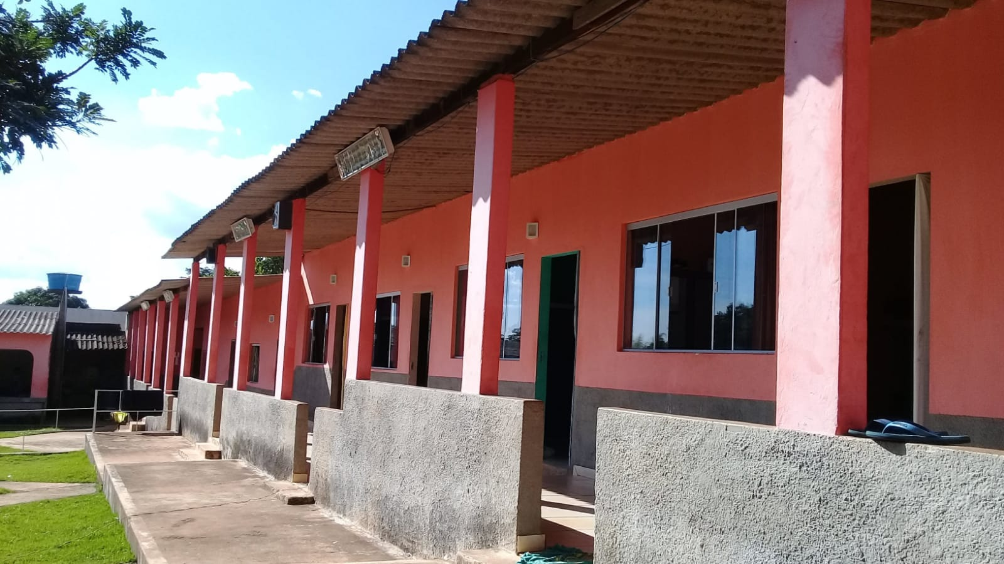

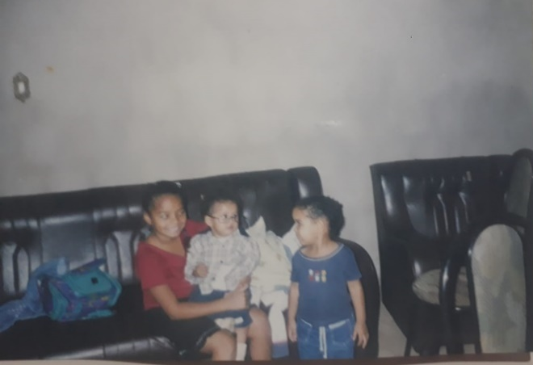
Minhas filhas, minhas vidas do pai.
Minha esposa, minha família, minha base. Meu Deus, meu tudo.

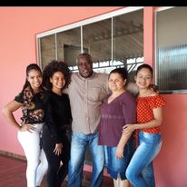

tivemos mais duas filhas: ESTER e TALITA. Todas formadas, trabalhando, duas já casadas. Eu agradeço a DEUS por nos dar filhas abençoadas, as quais criamos no CERV, em meio aos alunos, com muito respeito, e por ele, DEUS ter nos dado condições de cria-las e educa-las com amor e bons exemplos e dedicação de amor ás vidas.


Ajude este trabalho com o que você puder mensalmente

EU, PASTOR CARLOS DO CERV, dedico esta revistinha á sociedade, ás igrejas e as famílias dos dependentes. SEI QUE QUANDO eu partir deste mundo, essa história e legado continuará falando alto ás multidões, inspirando jovens a lutarem pela vida e contra as drogas e alcoolismo, BUSCANDO A RECUPERAÇÃO. É POSSIVEL ACONTECER.

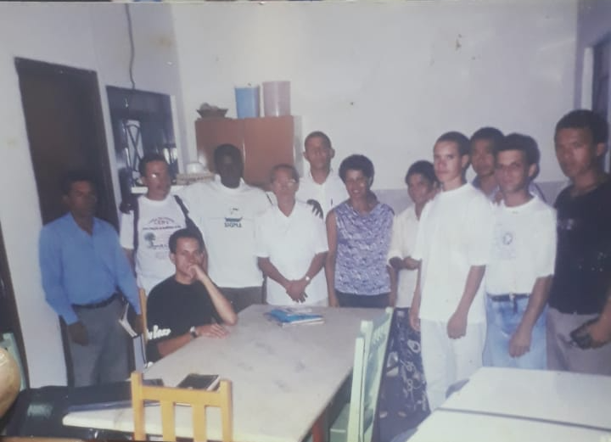

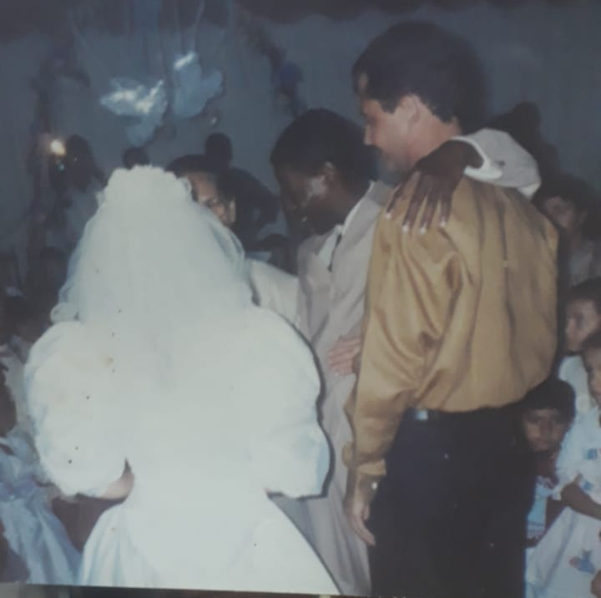

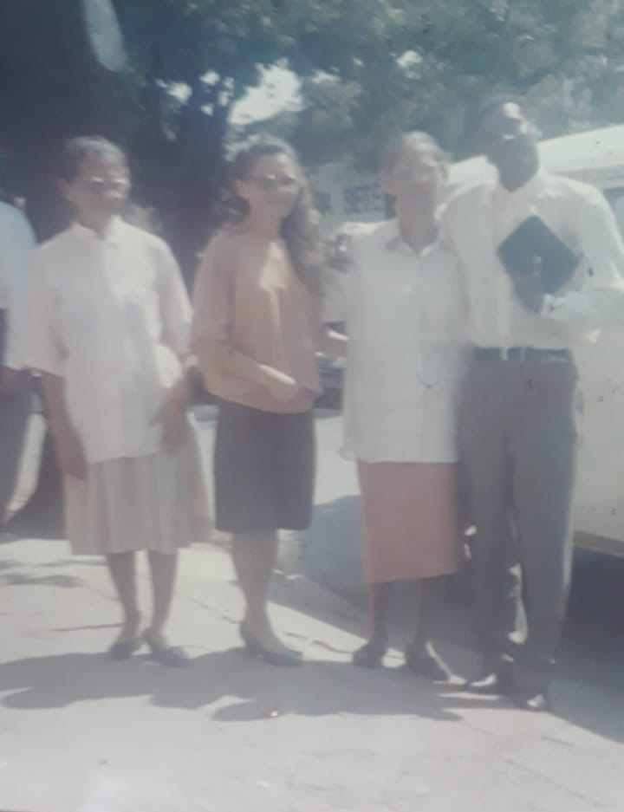

Aqui está registrado um dos momentos mais importantes da minha vida: o meu casamento.
No dia 18/09/1993 a irmã Raulina representando para mim como minha Mãe, me acompanha até ao cartório em Goiânia-GO, juntamente com minha sogra, e minha noiva Lourdes.

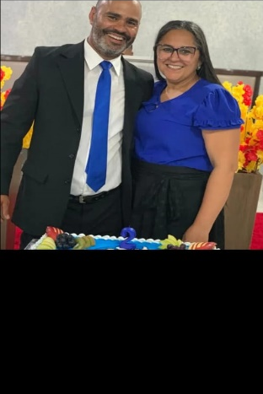
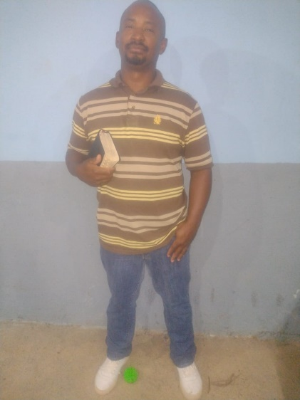
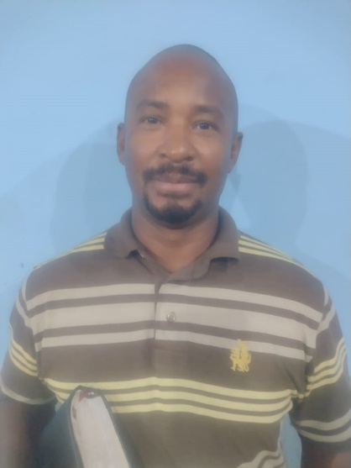
Pastor Timóteo, um parceiro amante de vidas, amante de almas.

Aqui está o jovem DAVID BRNNER.39 anos de idade. Um jovem que depois de passar por vários problemas na vida, na família, foi morar nas ruas entregue ás drogas. Dentre os problemas familiar, consta a trágica morte de sua irmã com câncer, o que levou o agravamento ao nível máximo pelo abalo de sua mãe com a morte da filha, veio a suicidar-se tomando veneno fatal.
Com esse abalo familiar o jovem, depois também de perder o seu casamento, se abrigou nas ruas da cidade de Ceilândia-DF, na popular cracolândia da quadra 3/5 da norte.
O jovem chegou aqui na casa CERV, trazido pelo Pastor Raimundo Timóteo, da igreja missão salvação, aqui de águas lindas-go, com sede na Ceilândia-DF, pastoreada e presidida pelo Pastor Dalmir Ribeiro, uma igreja parceira que nos ajuda por volta de quase 20 anos a pagar a ENÊRGIA ELETRICA da casa.
O Pastor Timóteo foi evangelizar na cracolândia, combinou com um usuário em leva-lo para a casa de recuperação, no dia e horário combinado, o usuário não compareceu, foi então que o jovem DAVID apareceu e pediu ajuda.
o jovem já terminou o seu período de recuperação, está arrumando seus documentos pessoais, o Pastor Timóteo está arrumando um trabalho para ele. PARA NÓS DO CERV, VIDAS VALEM MAIS QUE COISAS.

O PODER E IMPORTÂNCIA DE PARCERIAS DAS IGREJAS COM A INSTITUIÇÃO CERV.

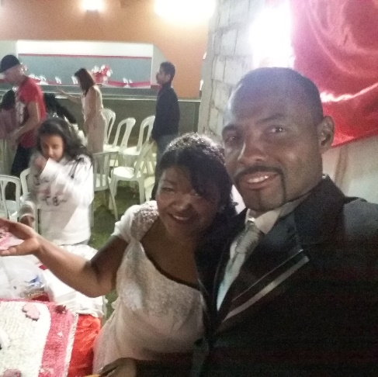
PASTOR DALMIR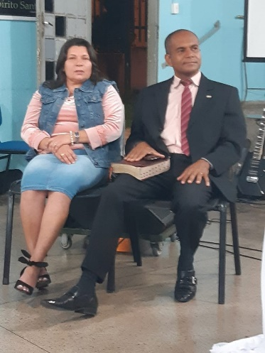

Aqui está o jovem EDNEY. Um homem que morava na Ceilândia-DF, vivia destruído pelas drogas, destruindo a vida e saúde de sua mãe.
Sua mãe desesperada com a situação, foi até ao pastor Dalmir e pediu ajuda, o qual enviou o jovem para o CERV há alguns anos atraz.
O jovem se recuperou, passou mais ou menos 1 ano e 7 meses na casa CERV, ainda interno, conheceu a irmã RAIMUNDA com quem se casou.
O casamento foi uma coisa linda, realizado aqui na casa CERV e feito pelo pastor DALMIR.
Hoje, moram aqui na cidade de águas lindas de goiás, em casa própria.
serralheiro profissional, trabalha diariamente para sustentar sua nova família e congregam em uma igreja aqui na cidade.
PARA NÓS DO CERV, VIDAS VALEM MAIS QUE COISAS.
Presidente da IPMS.
IGREJA PENTECOSTAL MISSÃO SALVAÇÃO.
Uma igreja que visa vidas e almas.

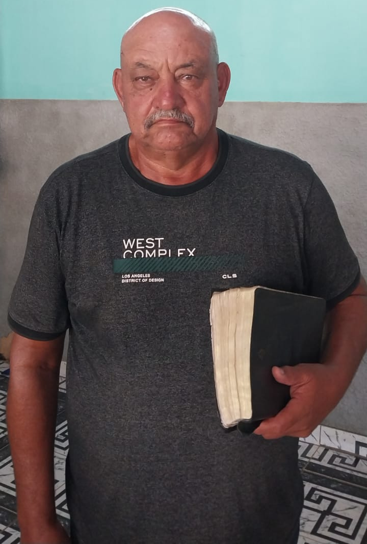

Aqui está o sr. JOSÉ EUGENIO, 69 anos de idade, morador na CEILÂNDIA-DF, pai de família. por muitos anos viveu no alcoolismo, destruiu sua vida, perdeu a família, perdeu tudo.
Seus filhos vendo o sofrimento do Pai e sem ter como fazer alguma coisa para mudar a situação, procuraram ajuda e alguém informou sobre a nossa instituição.
O Trouxeram para o CERV, atualmente, MÊS/ 08/ 2026, o mesmo findou o seu período de recuperação e continua na casa, se preparando para uma nova vida em família e sociedade.
PARA NÓS DO CERV, VIDAS VALEM MAIS QUE COISAS.

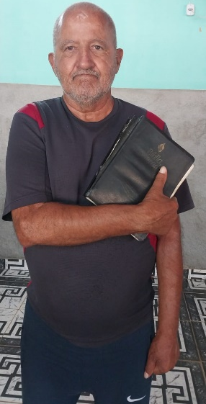
LEIA COM ATENÇÃO
Aqui está o Sr. ANTONIO, Natural de MIRACEMA-TO, 67 ANOS DE IDADE. Foi professor na sua cidade na rede pública, Saiu de sua cidade e veio para Brasilia DF.
Se perdeu no alcoolismo, perdeu sua família e foi morar nas ruas de Ceilandia-DF. Passou por alguns anos morando nas ruas, urinando e defecando nas roupas, vivia uma vida excluída e abandonado, longe de seus familiares, distante de tudo e de todos, sem rumo na vida esperando a morte.

c
Um obreiro da igreja Assembléia de Deus de Brasilia, de nome JACÓ, um parceiro da nossa instituição há muitos anos. O encontrou nas ruas e o trouxe para o CERV.
No começo foi muito difícil para os nossos obreiros, pois perdemos vários colchões que tiveram que ser queimados, dar banho neste senhor 2 vezes ou mais por dia.
A instituição cuidou dele muito bem, o levou ao médico e o mesmo controlou os organismos. Atualmente o mesmo vive na casa por não saber endereços de seus familiares.
Ele já terminou o tempo de recuperação e continua morando conosco na casa 08/2026.

Quantos pais de famílias estão com a vida destruída pelas drogas, pelo alcoolismo, muitos morando nas ruas, outros dentro dos seus lares.
MANDE O SEU PAI, FAMILIAR, FILHO que se perdeu nas drogas ou no alcoolismo e não o deixe morrer nesta situação.
PARA NÓS DO CERV, VIDAS VALEM MAIS QUE COISAS.

m

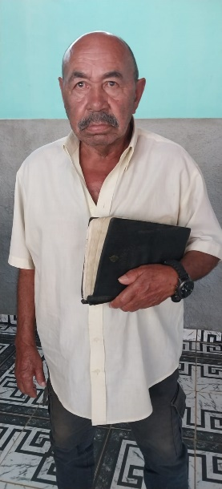
LEIA COM ATENÇÃO
Aqui está o sr. JOÃO, 70 anos de idade, natural da PARNAIBA-PI. Um sr. Pai de família, trabalhou a vida inteira para dar uma vida para seus filhos e família.
Ao se envolver com o alcoolismo muito cedo na vida, o mesmo começou a se perder na vida sem direção descendo ladeira abaixo.
Perdeu sua família, seu trabalho, suas forças sua direção.
Veio para o CERV em uma situação precária e desumana, sua aposentadoria foi saqueada por pessoas que lhe acolheram como escravo e o mantinha com bebidas.

SAQUEARAM SUA APOSENTADORIA.
O sr. JOÃO foi vitima não somente do alcoolismo, mas também, e cruelmente, por ALGUMAS pessoas que começaram a ajuda-lo com boas intenções, mas que mudaram de lado quando se depararam com R$....
Sr. JOÃO sofreu um AVC e quase morreu, nesta ocasião o mesmo foi ajudado e acolhido por uma senhora aqui da cidade que muito o ajudou.

Outras pessoas mal intencionadas, não se sabe quem foi, mas aconteceu,
Fizeram um empréstimo de quase R$ 20,000 (vinte mil reais) em seu nome por 80 e poucos meses, e outros gastos em seu nome, deixando-o recebendo da aposentadoria apenas R$ 60,00 (sessenta reais por mês.
Desta forma o mesmo chegou aqui no CERV, terminou o seu período de recuperação e optou por continuar conosco. 09/2026.
PARA NÓS DO CERV, VIDAS VALEM MAIS QUE COISAS.

Como você, leitor, percebe, nos fatos narrados e mostrado pelo conteúdo desta exposição por fotos, testemunhos, por narração verídica, VIDAS que já estavam sem expectativa de sobrevivência, encontraram em DEUS, por meio de JESUS CRISTO, pelos ensinamentos do evangelho aplicados aqui na nossa instituição CERV, a razão maior para viverem sem os vícios, ligados a uma igreja evangélica, vivendo em busca da VIDA ETERNA.
Se você leitor e testemunha destes fatos visualizados puder, se não for fazer falta nas tuas finanças e compromissos de responsabilidades pessoais com a sua família, por favor, abrace conosco essa causa maior.
Como você pode ver pelos fatos que nós investimos nossas vidas, nossas famílias, nosso tempo, tudo nosso para que essas vidas possam ter libertação, suas famílias serem restauradas, reconstruídas e muitas outras a serem construídas.
“Se tu deixares de livrar os que estão sendo levados para a morte, e aos que estão sendo levados para a matança;
Se disseres: Eis que não o sabemos; porventura não o considerará aquele que pondera os corações? Não o saberá aquele que atenta para a tua alma? Não dará ele ao homem conforme a sua obra?”
Provérbios 24:11,12.
Invista neste trabalho, invista em vidas, ajunte tesouro no céu.
NA CAPA DESTA REVISTA, NA PARTE DE DENTRO ESTÁ O NOSSO QRcode.
Você tem um celular nas mãos e acesso ao seu pix, precisamos de contribuintes fiéis mensalmente, pessoas compromissadas. Obrigado.

COMO AJUDAR E O PORQUE AJUDAR, CONTRIBUINDO MENSALMENTE, COM APENAS R$ 100,00, (cem reais) COM ESTE TRABALHO.

SE VOCÊ ENTENDEU, E PUDER, VEM CONOSCO, POR FAVOR.
1 João 3:17:
"Se alguém possuir recursos materiais e, vendo seu irmão em necessidade, fechar-lhe o coração, como pode o amor de Deus permanecer nele?"

Provérbios 19:17: "Quem se compadece do pobre empresta ao Senhor, e este lhe retribuirá o favor."
Deuteronômio 15:11: "Sempre haverá pobres na terra. Por isso eu lhe ordeno que abra o coração e a mão para o seu irmão pobre e needy em sua terra."
Provérbios 28:27: "Quem dá aos pobres não passará necessidade, mas quem fecha os olhos para eles receberá muitas maldições."
Mateus 25:40: "O Rei responderá: 'Digo-lhes a verdade: o que vocês fizeram a um dos meus menores irmãos, a mim o fizeram'."
Salmo 41:1: "Como é feliz o que se compadece do pobre! O Senhor o livra no dia da desgraça."
A IMPORTANCIA DESTES VERSÍCULOS ACIMA:
1.Anula o discurso religioso: Ele mostra que o amor a Deus não é um sentimento místico, mas uma ação prática. Se não há generosidade, a Bíblia afirma que o amor de Deus simplesmente não habita na pessoa.
2.Tira as desculpas: O texto usa a lógica visual de "ver a necessidade" e "fechar o coração". Ele remove qualquer justificativa ou distração teológica, colocando a responsabilidade diretamente nos olhos e na atitude de quem vê. Que Deus te toque a mente e o coração profundamente, e te abençoe grandemente.

